

BỘ GIÁO DỤC VÀ ĐÀO TẠO
TRƯỜNG FPT Polytechnic



Giáo viên hướng dẫn:Nguyễn Tăng Thanh Phương
Sinh viên thực hiện: Võ Minh Chiến

Thứ sáu,Ngày 22 tháng 7 năm 2022

I .MỤC LỤC
I .MỤC LỤC 2
II. GIỚI THIỆU DỰ ÁN 3
1.1 Đặt vấn đề 3
1.2 Yêu cầu 3
1.3 Phần mềm sử dụng 3
III . PHÂN TÍCH YÊU CẦU 3
2.1 Sơ đồ UseCase 4
2.1.1 Use Case khách hàng 4
2.1.2 Use Case Người Dùng 4
2.2 Sơ đồ triển khai 4
IV . THIẾT KẾ 4
3.1 Thiết kế solution sẽ bao gồm 4 project 4
3.2 Mô hình RESTful API 4
3.3 Code Database 4
3.2.1 DanhMuc 4
3.2.2 Table MonAn 4
3.2.3 Table DonHang 4
3.2.4 Table ChiTietDonHang 4
3.2.5 Role 4
3.2.6 Table NguoiDung 4
3.2.7 TrangthaiDonhang 4
3.4 Thực Thể 4
3.4.1 Sơ đồ quan hệ thực thể (ERD) 4
3.4.2 Chi tiết thực thể 4
3.4.2.1 Thực thể NguoiDung 4
3.4.2.2 Thực thể MonAn 4
3.4.2.3 Thực Thể DonHang 4
3.4.2.5 Thực Thể ChiTietDonHang 4
3.5 Giao diện 4
Đăng nhập 4
Đăng ký 4
Home 4
Giỏ hàng 4
Lịch sử 4
Chi tiết món ăn 4
Thông tin cá nhân 4
Sửa thông tin cá nhân 4
Đổi Mật Khẩu 4
V . KIỂM THỬ 4
Đăng nhập 4
Đăng ký 4
Home 4
Sửa Thông tin cá nhân 4
Đổi pass 4
Lịch sử mua hàng 4

II. GIỚI THIỆU DỰ ÁN

Đặt vấn đề
Hiện nay các mô hình kinh doanh qua hệ thống e-commerce ngày càng đa dạng. Từ thực tế đó, ứng dụng web tự động hóa quá trình quản lý và bán hàng trực tuyến được thiết kế để phù hợp với mọi cửa hàng nhỏ và vừa ra đời. Một cửa hàng bán thức ăn nhanh trực tuyến giúp mọi người có thể mua được các món ăn, thức uống yêu thích ngay cả khi ngồi ở nhà hoặc nơi làm việc, điều này mang lại sự tiện nghi và dễ dàng tiếp cận cho tất cả khách hàng.
Về phía khách hàng thì Một cửa hàng bán thức ăn nhanh trực tuyến cho phép khách hàng tự kiểm soát thời gian, ghi rõ chi tiết đơn hàng và chủ động mỗi khi có nhu cầu. Khách hàng sẽ không phải mang một cái bụng đói xếp hàng dài để đặt đồ ăn, thay vào đó có thể thoải mái khám phá các món trên menu và đặt đồ mà không cần thông qua nhân viên.
Nhà hàng cũng có thể đưa ra nhiều hình thức thanh toán qua hệ thống ví điện tử: MoMo,VN Pay, Zalo Pay, v..v…giúp tăng lợi nhuận và giảm chi phí vận hành. Khách hàng vẫn có cơ hội trò chuyện với nhân viên khi mua đồ ăn hoặc yêu cầu vận chuyển. Hơn nữa việc khách hàng đặt đồ ăn online sẽ giúp nhân viên có thêm thời gian để tập trung tạo ra những món ăn ngon, sáng tạo, và thu hút thị giấc. Tốc độ phục vụ nhanh hơn và khách hàng không phải mất thời gian chờ đợi. Chỉ với vài thao tác đơn giản trên thiết bị di động, đơn hàng sẽ được chuẩn bị và giao đi bất kỳ lúc nào, bất kỳ nơi đâu.

Yêu cầu
Đối với nhóm người dùng Khách viếng thăm (Guest):
- Đăng ký tài khoản trên hệ thống (thông tin đăng ký ít nhất là 6 thông tin).
- Duyệt các loại thức ăn nhanh + thực đơn riêng theo combo.
- Xem thông tin chi tiết thức ăn nhanh + thực đơn riêng theo combo.
- Tìm kiếm cơ bản: Tìm món ăn theo tên
- Tìm kiếm nâng cao: Tìm món ăn theo tên, giá cả, chủng loại, thông tin, chủ đề.
Đối với nhóm người dùng khách hàng (Customer):
- Đăng nhập hệ thống Site khách hàng + lựa chọn đăng nhập qua Google
- Cập nhật thông tin cá nhân của tài khoản
- Đặt món ăn và thanh toán
- Xem thông tin lịch sử quá trình đặt món ăn qua các hóa đơn
- Theo dõi tình trạng các hóa đơn mới mua

Đối với nhóm người dùng quản trị (Admin):

- Đăng nhập hệ thống Site quản lý
- Cập nhật thông tin cá nhân của tài khoản
- Quản lý các tài khỏan của người dùng (Danh sách, Thêm, Xóa, Cập nhật). Lưu ý không xóa tài khoản Admin hiện đang sử dụng. Quản lý các loại món ăn nhanh (,Danh sách, Thêm, Xóa, Cập nhật)
- Mỗi món ăn có một mã Barcode
- Quản lý các combo (Danh sách,Thêm, Xóa, Cập nhật)
- Quản lý đơn đặt hàng (đã giao, chưa giao, đang giao)

Phần mềm sử dụng
- .Net Core frame work
- Visual Studio 2017 trở lên
- MS SQL server 2012 hoặc MySQL
- Postman
- Swagger

III . PHÂN TÍCH YÊU CẦU

2.1 Sơ đồ UseCase

2.1.1 Use Case khách hàng
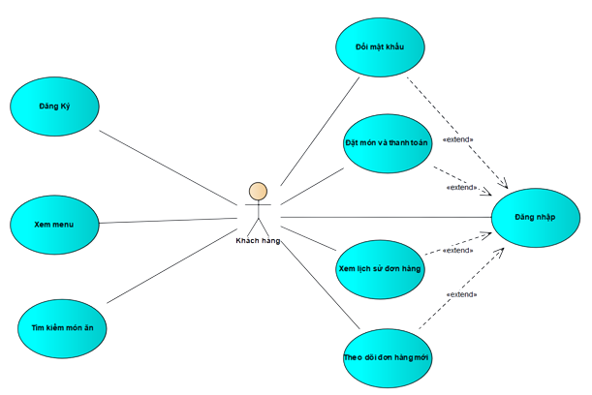

2.1.2 Use Case Người Dùng
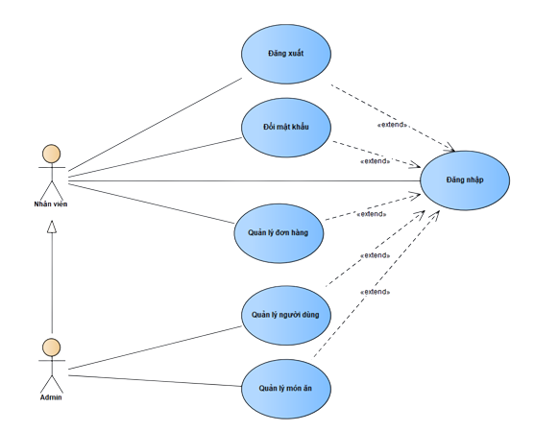

2.2 Sơ đồ triển khai

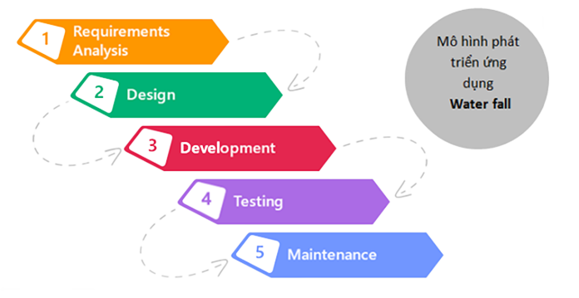

IV . THIẾT KẾ

3.1 Thiết kế solution sẽ bao gồm 4 project

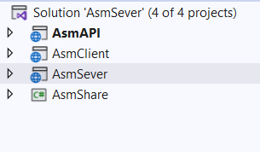
- AsmAPI : project viết Api có Jwt
- AsmClient : project về Website: giới thiệu, đặt hàng, đăng ký, đăng nhập... - Blazor Assembly
- AsmSever : project về Web quản lý: người dùng, món ăn, dơn hàng, khách hàng - Blazor Server
- AsmShare : project dùng chung (models).

3.2 Mô hình RESTful API
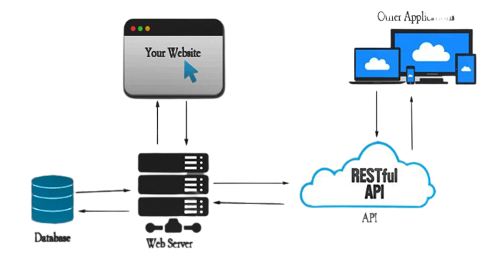

Restful API là một trong những tiêu chuẩn được sử dụng để thiết kế API cho các ứng dụng web, để tiện hơn cho việc quản lý các resource. Rest API thường chú trọng vào các tài nguyên của hệ thống bao gồm: ảnh, văn bản, âm thanh, video hoặc các dữ liệu di động,... Nó thường bao gồm các trạng thái tài nguyên đã được định dạng sẵn và được truyền tải thông qua HTTP.
Một chức năng quan trọng nhất của REST là: quy định các cách sử dụng HTTP method chẳng hạn như: Post, Get, Delete, Put,... và cách có thể định dạng các URL cho ứng dụng web để có thể quản lý được các resource. Restful không quy định logic code ứng dụng và không được giới hạn bởi những ngôn ngữ lập trình ứng dụng. Bất kỳ framework hoặc ngôn ngữ nào cũng có thể được dùng để thiết kế được một Restful API.
- GET: Trả về với một Resource hoặc có một danh sách Resource.
- POST: Nó hỗ trợ tạo mới một Resource.
- PUT: Thường hỗ trợ cho việc cập nhật các thông tin cho Resource.
- DELETE: Xóa một Resource.

3.3 Code Database

3.2.1 DanhMuc
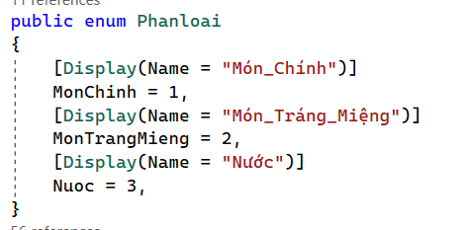

3.2.2 Table MonAn

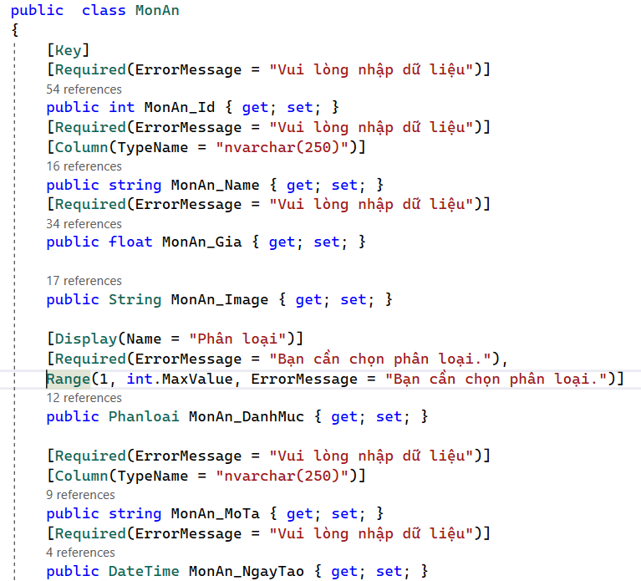
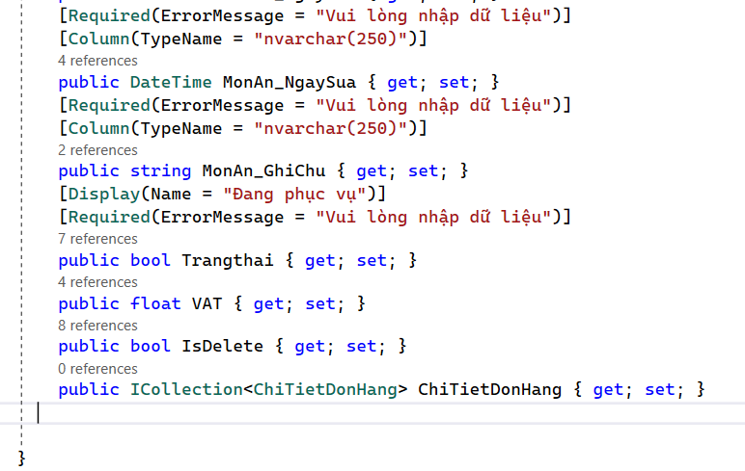

3.2.3 Table DonHang
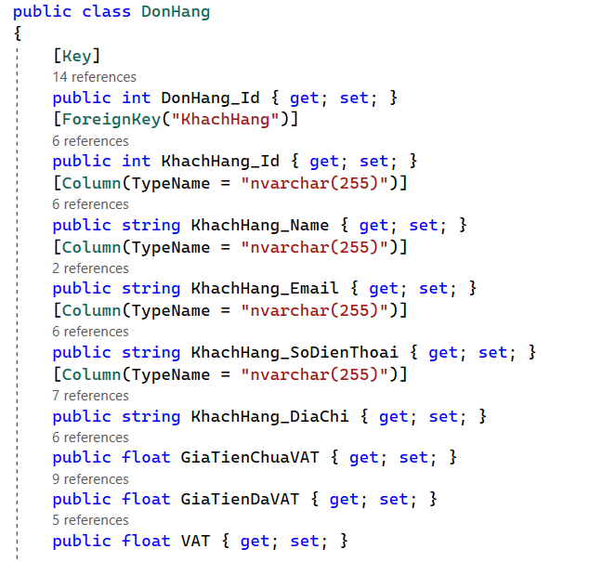
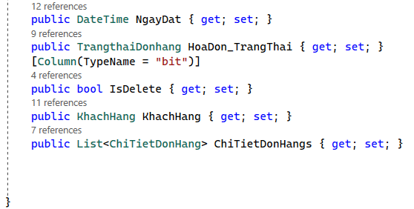

3.2.4 Table ChiTietDonHang

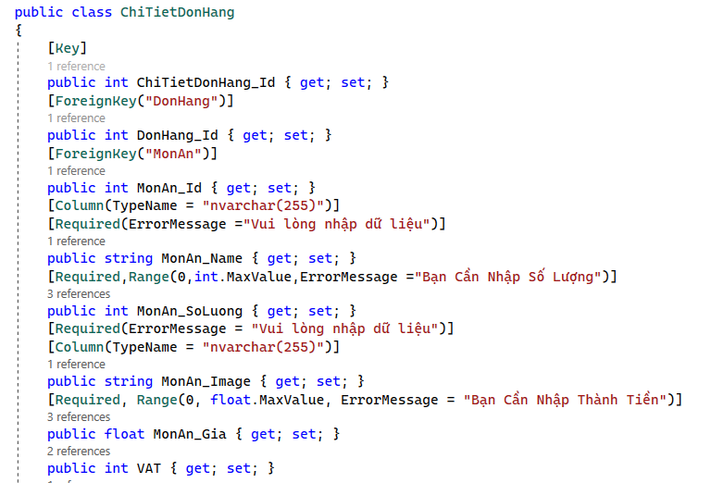
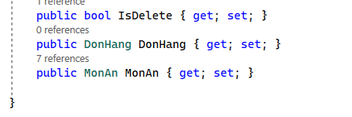

3.2.5 Role
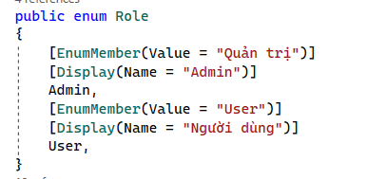

3.2.6 Table NguoiDung
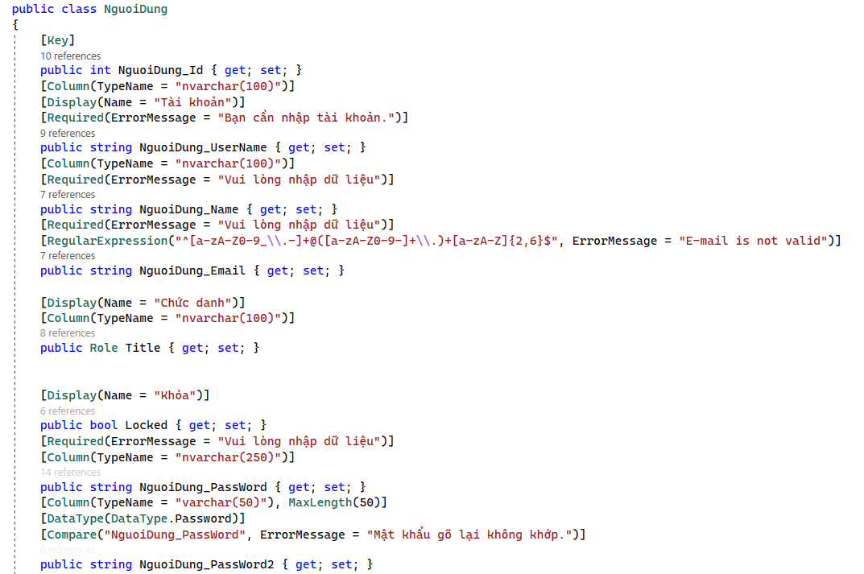
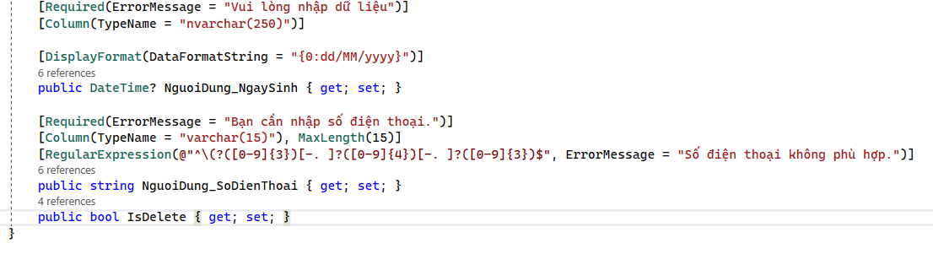

3.2.7 TrangthaiDonhang
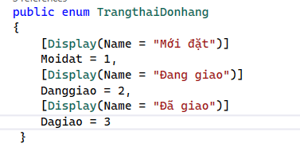

3.4 Thực Thể

3.4.1 Sơ đồ quan hệ thực thể (ERD)
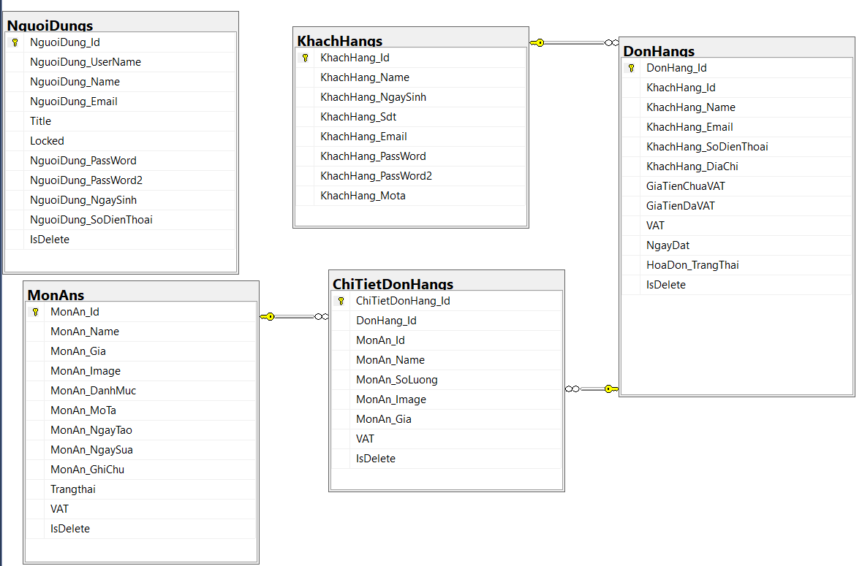

3.4.2 Chi tiết thực thể

3.4.2.1 Thực thể NguoiDung
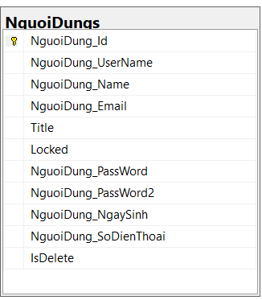

Thuộc tính | Kiểu dữ liệu | Mô tả
NguoiDung_Id | Int | Mã người dùng, tự tăng
NguoiDung_UserName | String | Tài khoản người dùng đăng nhập
NguoiDung_Name | String | Tên của người dùng
NguoiDung_Email | String | Email của người dùng
NguoiDung_Password | String | Mật khẩu của người dùng
NguoiDung_Password2 | String | Nhập lại mật khẩu
Title | String | Quyền người sử dụng
locker | bool | Tình Trạng tài khoản khách hàng
NguoiDung_NgaySinh | DateTime | Ngày sinh của người dùng
NguoiDung_SoDienThoai | String | Số điện thoại của người dùng
IsDelete | Bool | Trạng Thái của người dùng

3.4.2.2 Thực thể MonAn
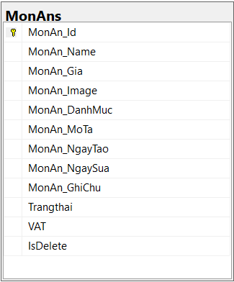

Thuộc tính | Kiểu dữ liệu | Mô tả
MonAn_Id | Int | Mã món ăn, tự tăng
MonAn_Name | String | Tên món ăn
MonAn_Gia | String | Giá món ăn
MonAn_Image | String | Hình ảnh món ăn
MonAn_DanhMuc | Int | Danh mục của món ăn
MonAn_MoTa | String | Mô tả về món ăn
MonAn_GhiChu | String | Ghi chú món ăn
MonAn_NgayTao | Datetime | Ngày tạo món ăn
MonAn_NgaySua | String | Ngày sửa món ăn
VAT | Float | Giá thuế VAT
IsDelete | Bool | Trạng thái món ăn

Thuộc tính | Kiểu dữ liệu | Mô tả
Role_Id | Int | Mã phân quyền, tự tăng
Role_Name | String | Tên Quyền

3.4.2.3 Thực Thể DonHang

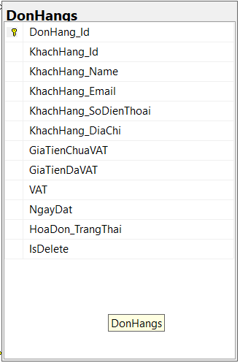

Thuộc tính | Kiểu dữ liệu | Mô tả
DonHang_Id | Int | Mã đơn hàng, tự tăng
NguoiDung_Id | Int | Mã người dùng
NguoiDung_Name | String | Tên người dùng
NguoiDung_Email | String | Email người dùng
NguoiDung_SoDienThoai | String | Số điện thoại của người dùng
NguoiDung_DiaChi | String | Địa chỉ nhận hàng của người dùng
GiaTienChuaVAT | float | Giá tiền khi chưa có thuế VAT
GiaTienDaVAT | float | Giá tiền khi đã có thuế VAT
VAT | float | Thuế VAT
VAT | float | Thuế VAT
NgayDat | DateTime | Ngày đặt đơn hàng
HoaDon_TrangThai | Int | Trạng thái giao hàng của hóa đơn
Isdelete | Bool | Trạng thái hóa đơn

3.4.2.5 Thực Thể ChiTietDonHang
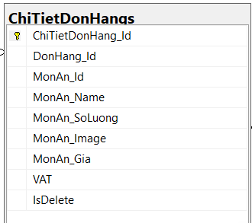

Thuộc tính | Kiểu dữ liệu | Mô tả
ChiTietDonHang_Id | Int | Mã đơn hàng chi tiết, tự tăng
DonHang_Id | Int | Mã đơn hàng
MonAn_Id | Int | Mã món ăn
MonAn_Name | String | Tên món ăn
MonAn_SoLuong | Int | Số lượng món ăn
MonAn_Image | String | Hình Ảnh Món Ăn
MonAn_Gia | String | Giá món ăn
VAT | Float | Thuế VAT
IsDelete | Bool | Trạng thái

Giao diện

Đăng nhập
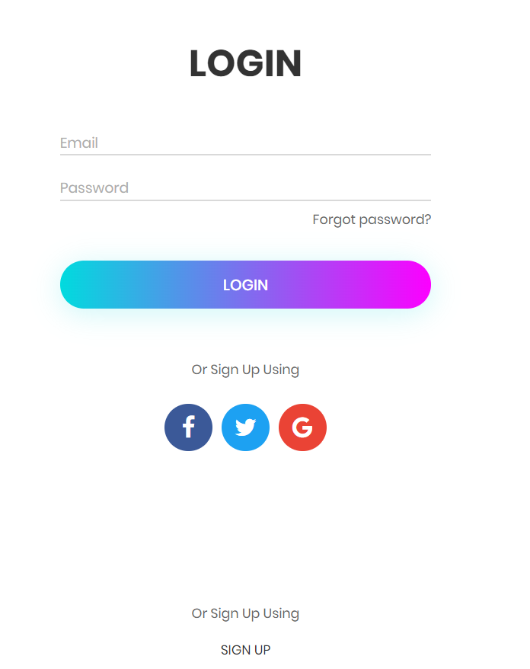

Đăng ký
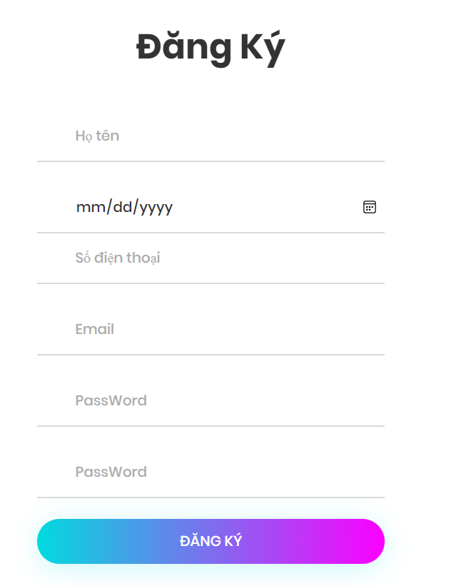

Home

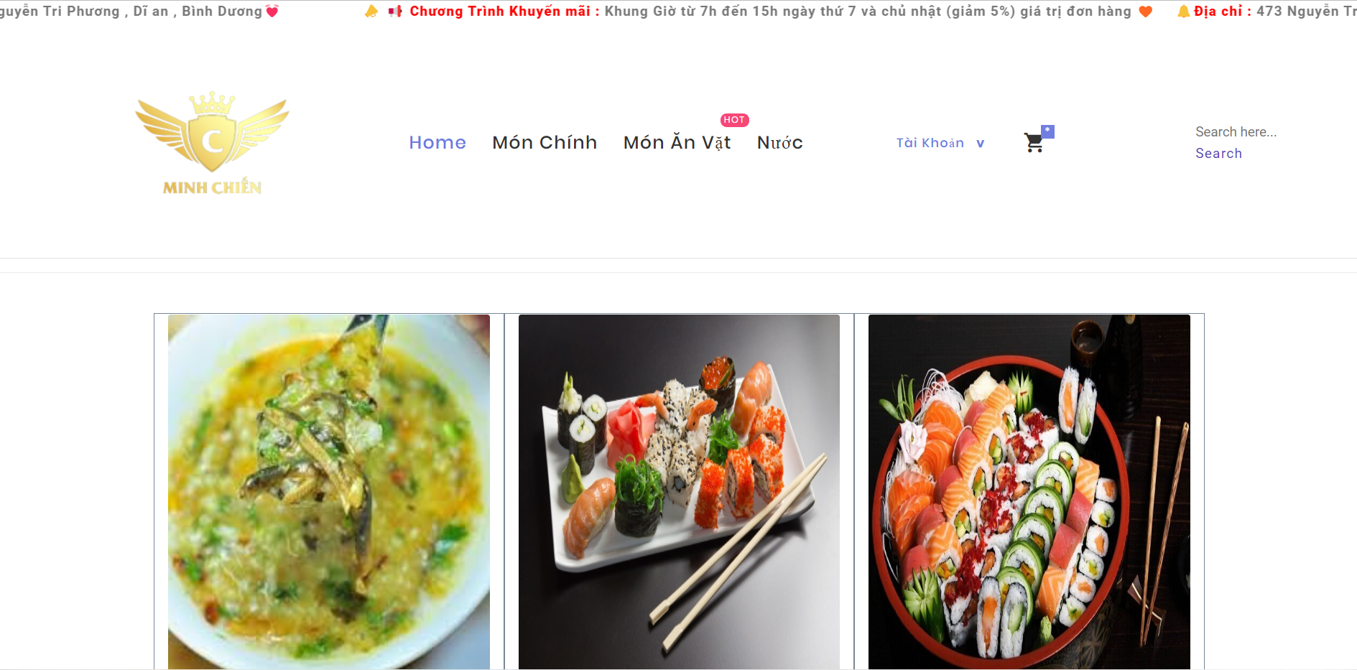

Giỏ hàng
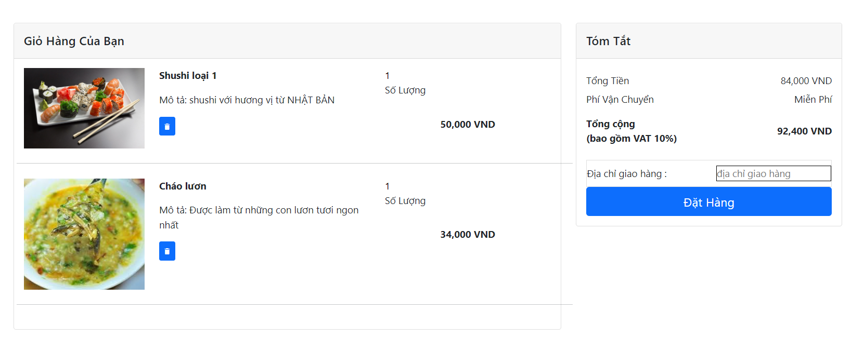

Lịch sử
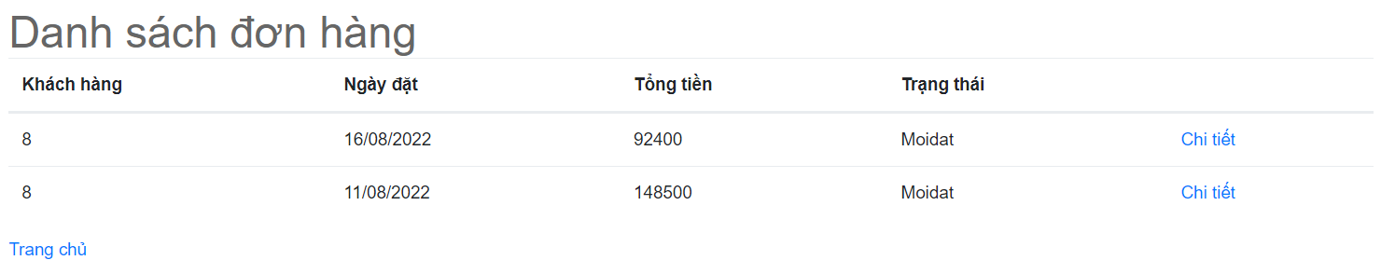

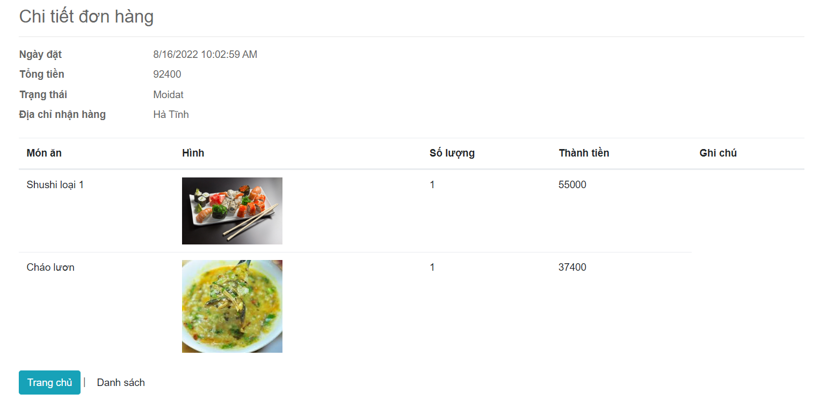

Chi tiết món ăn
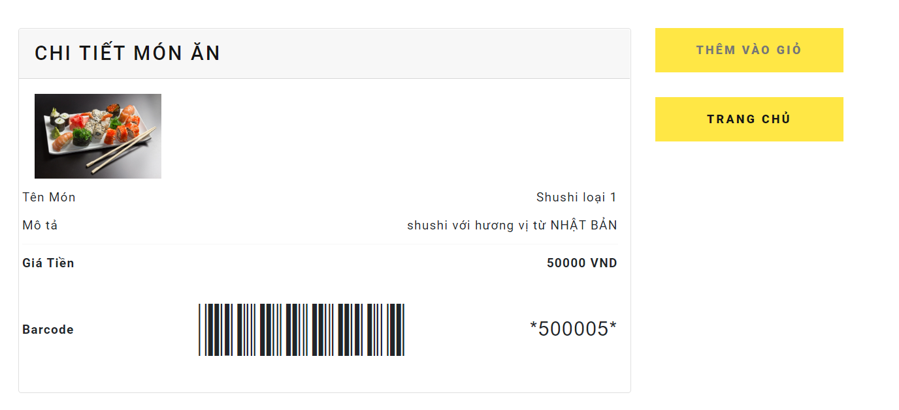

Thông tin cá nhân
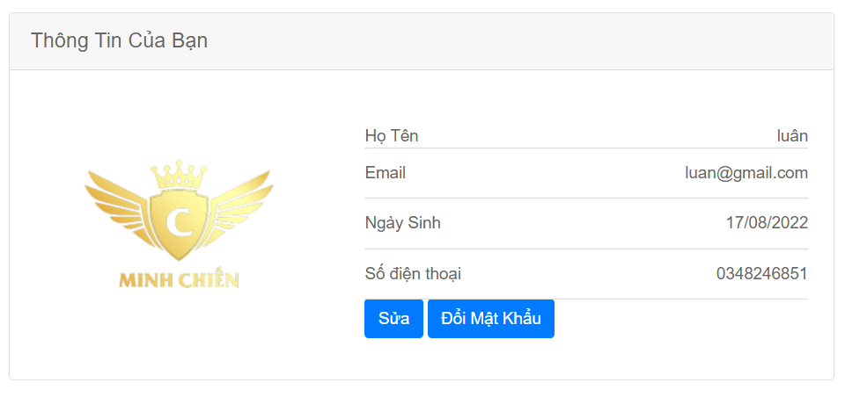

Sửa thông tin cá nhân

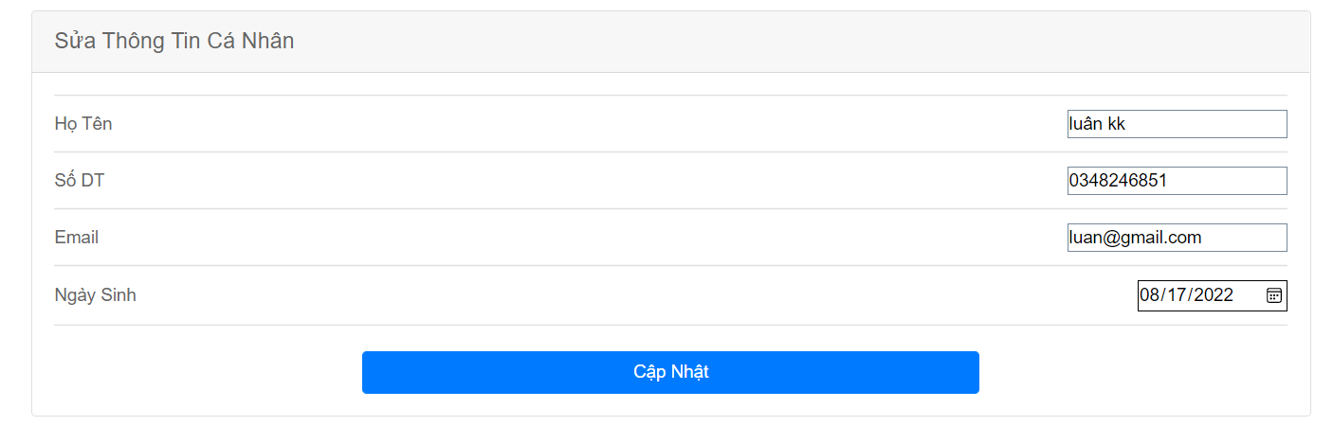

Đổi Mật Khẩu
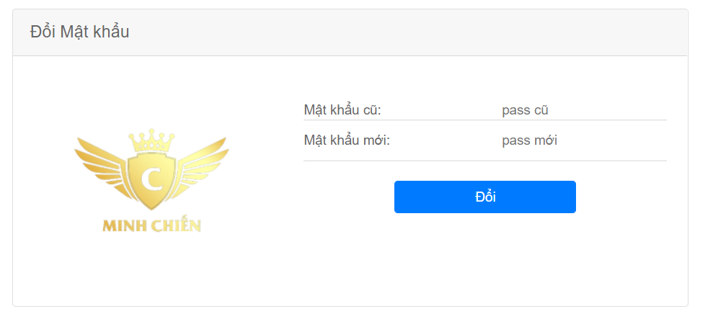

V . KIỂM THỬ

Đăng nhập

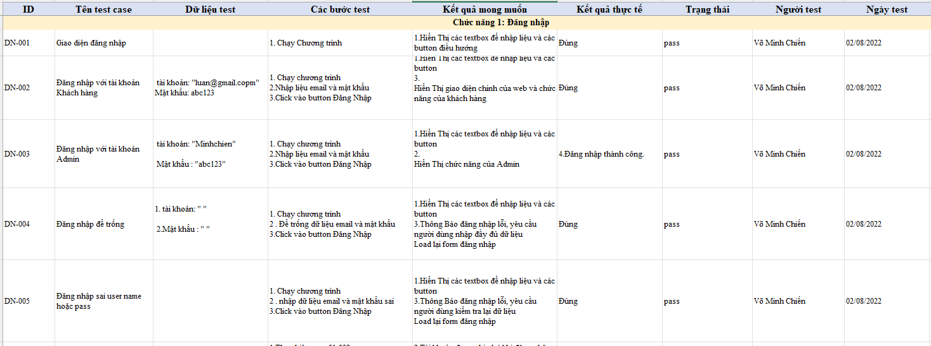

Đăng ký

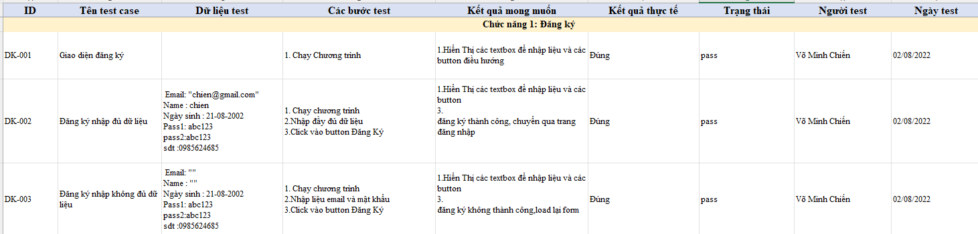

Home

Sửa Thông tin cá nhân

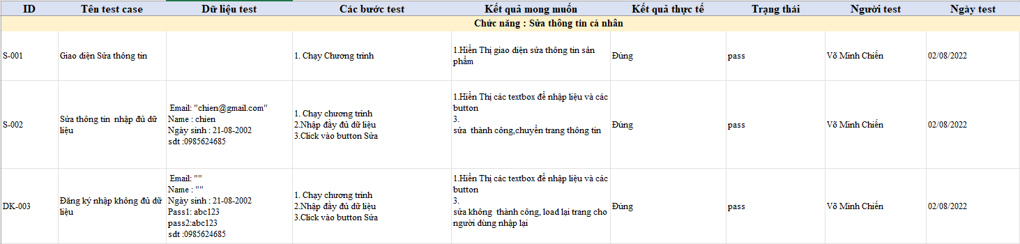

Đổi pass

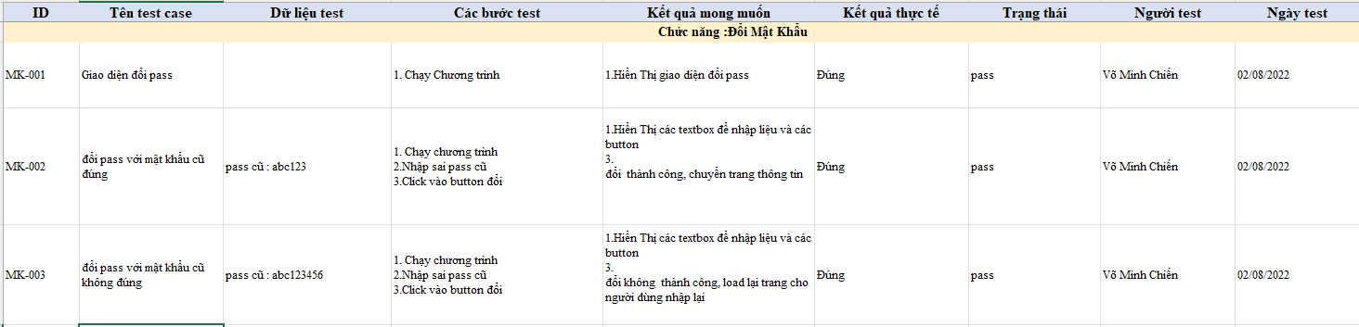

Lịch sử mua hàng

